Activité 1 : URLs et HTTP
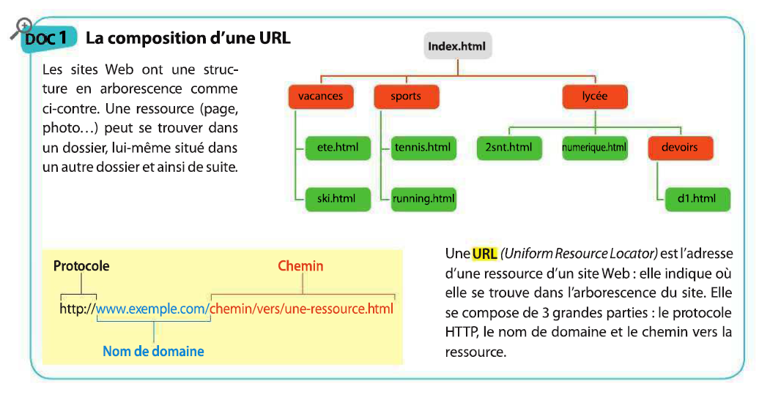
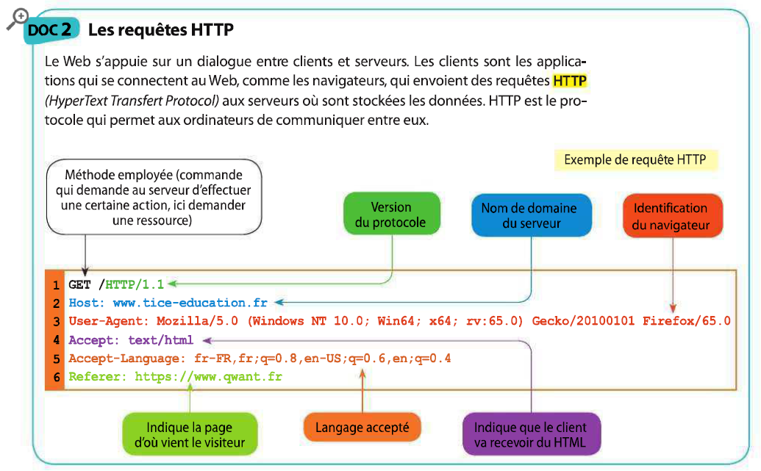
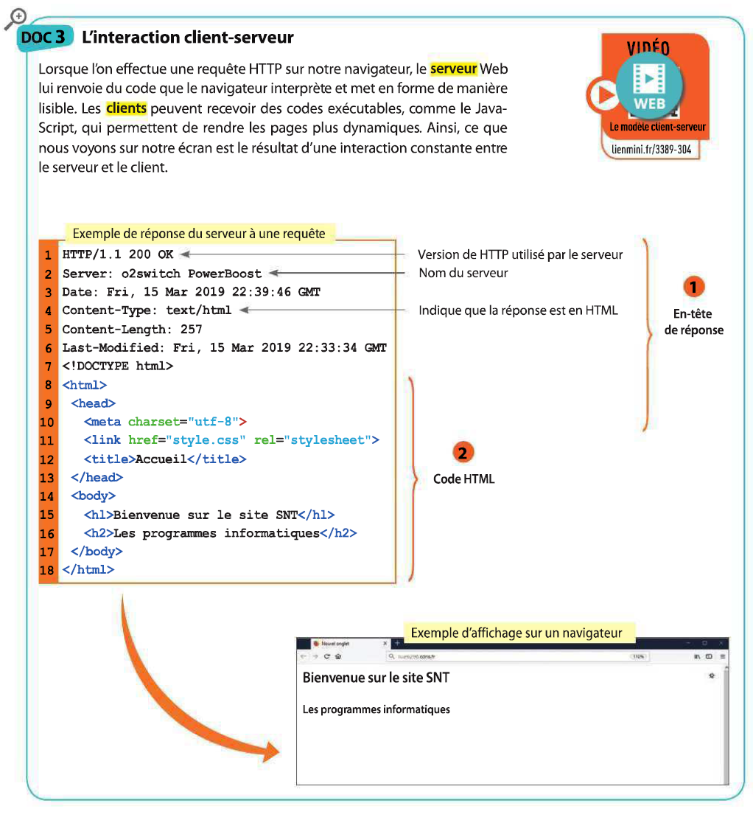
- Distinguer les trois parties de l’URL suivante : http://eduscol.education.fr/actualites/article/sciences-numerique-technologie.html
- Quelle est la provenance du visiteur de la page dans le document 2 ?
- Quelle partie de la réponse du serveur s’affiche sur l’écran du navigateur ?
- Explorez la page Wikipédia sur le protocole et expliquez ce qu’est HTTPS et pourquoi il est de plus en plus utilisé.
- Quelles sont les 3 méthodes HTTP les plus utilisés, pourquoi à votre avis ?
- À quoi correspond le 200 à la première ligne de la réponse du serveur ? Quel autre code similaire voyez vous souvent apparaître sur une page Web ?
- Ouvrez Firefox et dans le menu aller à « Outils supplémentaires », « Développeur Web » puis l’onglet « Réseau » dans la console qui s’est affichée et naviguez vers https://login.france-ioi.org/auth en copiant cette adresse dans la barre d’adresse, observez les requêtes et leurs réponses (vous pouvez filtrer les requêtes par le type de ressource demandé, essayez plusieurs filtres mais pour la suite filtrez les requêtes pour du HTML). Connectez vous comme l’utilisateur "testsnttemp" avec le mot de passe "Ceci est un test". Par quelle méthode HTTP cette connexion a-t-elle lieu ?
- Pourquoi la méthode GET n’est-elle pas utilisée ici ?

